**МУНИЦИПАЛЬНОЕ КАЗЕННОЕ ДОШКОЛЬНОЕ ОБРАЗОВАТЕЛЬНОЕ УЧРЕЖДЕНИЕ «ПИЛИГСКИЙ ДЕТСКИЙ САД «ЛАСТОЧКА»**

***Сценарий новогоднего утренника в средней группе «Домик у дорожки»***

**Подготовила: Воспитатель-методист Раджабова Ф.Т.**

[**Сценарий новогоднего утренника в младшей группе «Домик у дорожки»**](http://www.detsadclub.ru/12-vospitatelu/scenarii/1139-scenarij-novogodnego-utrennika-vo-vtoroj-mladshej-gruppe-kto-rukavichku-poteryal)

Действующие лица: Взрослые: Ведущий Снегурочка Дети подготовительной группы: петушок, зайчик, медвежонок, лиса

**Ведущая:**

Нам праздник веселый зима принесла, Зеленая елка к нам в гости пришла. Её нарядили, игрушки повесили, Станет у ёлочки очень нам весело! - Подойдите к ёлке ближе…  
Посмотрите выше, выше!  
Как красива и стройна!  
Из леса к вам пришла она!  
Ну-ка, дети, друг за другом  
Вокруг ёлочки смелей,  
И рассмотрим все игрушки,  
Что красуются на ней! 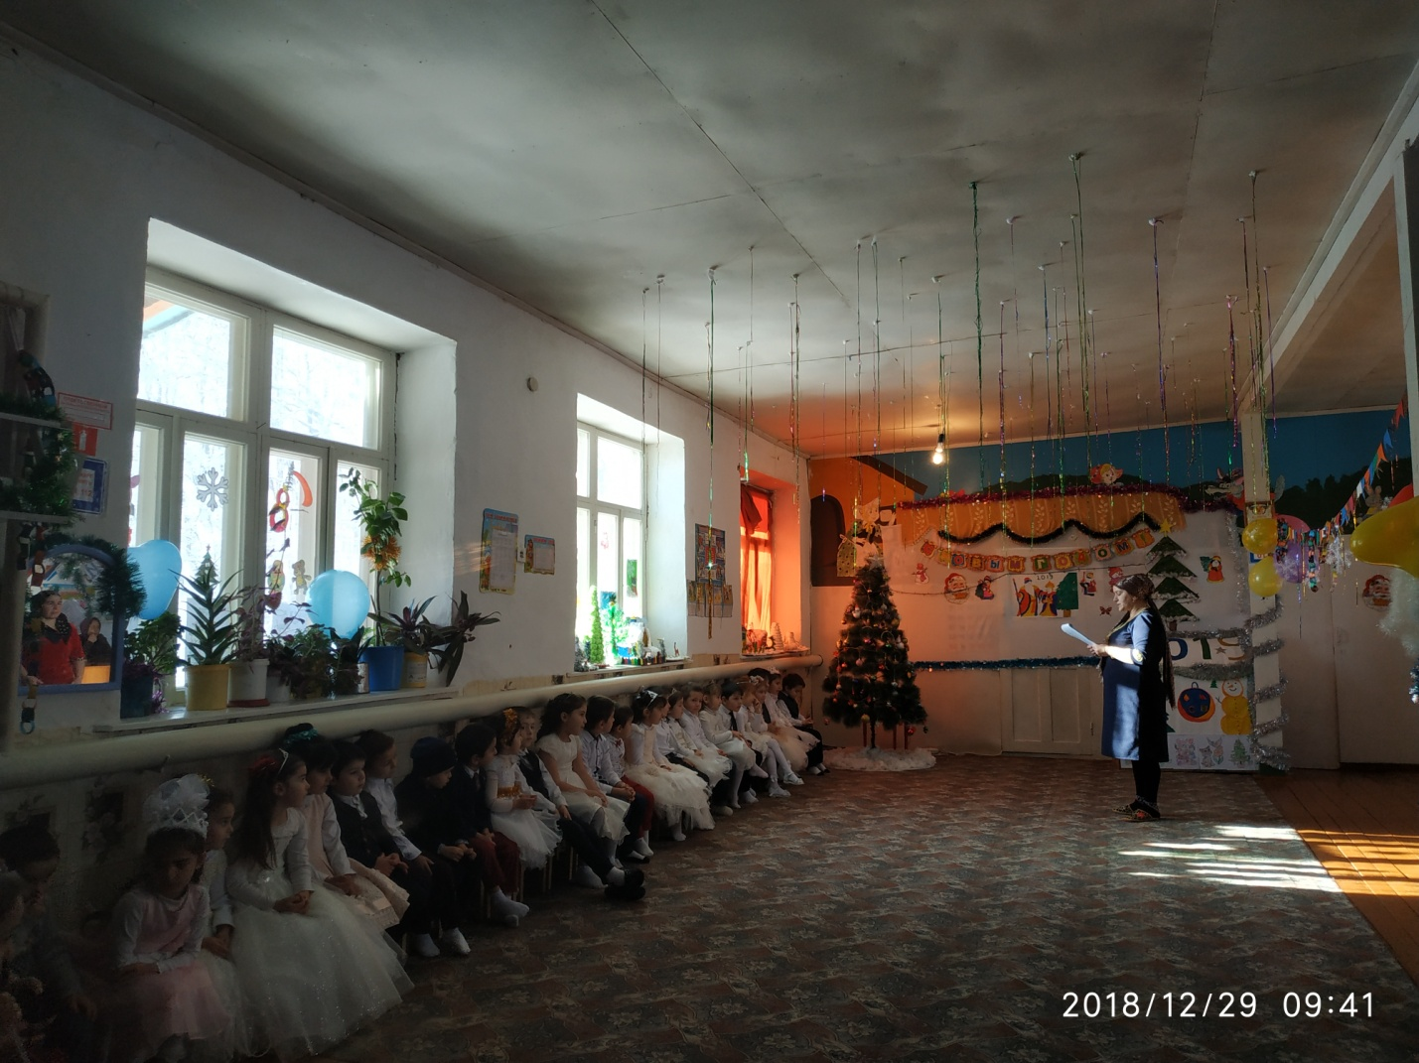

Дети вместе с ведущей под музыку «Новогодние игрушки» рассматривают елку. **1-й Ребенок:**  Елочку нарядную в гости мы позвали, До чего нарядная ёлка в нашем зале! **2-й Ребенок:** Как она красива с серебряной звездой! Хорошо нам елочка, весело с тобой! Дети исполняют музыкальное приветствие **«Песня о елочке».(**садятся на стульчики) **Ведущая:**   
Что за домик у дорожки?   
Он мне что-то незнаком.   
Ну-ка я сейчас в окошко   
Погляжу одним глазком. (Заглядывает в окошко).   
Этот домик интересный,   
Этот домик не простой.   
Позвоню-ка я разок,   
Чей услышу голосок? (Звонит в колокольчик).   
**Снегурочка** (выходит из домика):   
В этом домике своем   
Мы дружно с дедушкой живем,   
И не страшен холод нам.   
Рады мы морозным дням.   
В нашем доме печки нет.   
Огонька боится Дед.   
Огонька и я боюсь,   
Ведь Снегурочкой зовусь.   
Я, Снегурка, запою звонку песенку свою,   
И, услышав голос мой, прилетит снежинок рой.   
(Снегурочка поет песню).

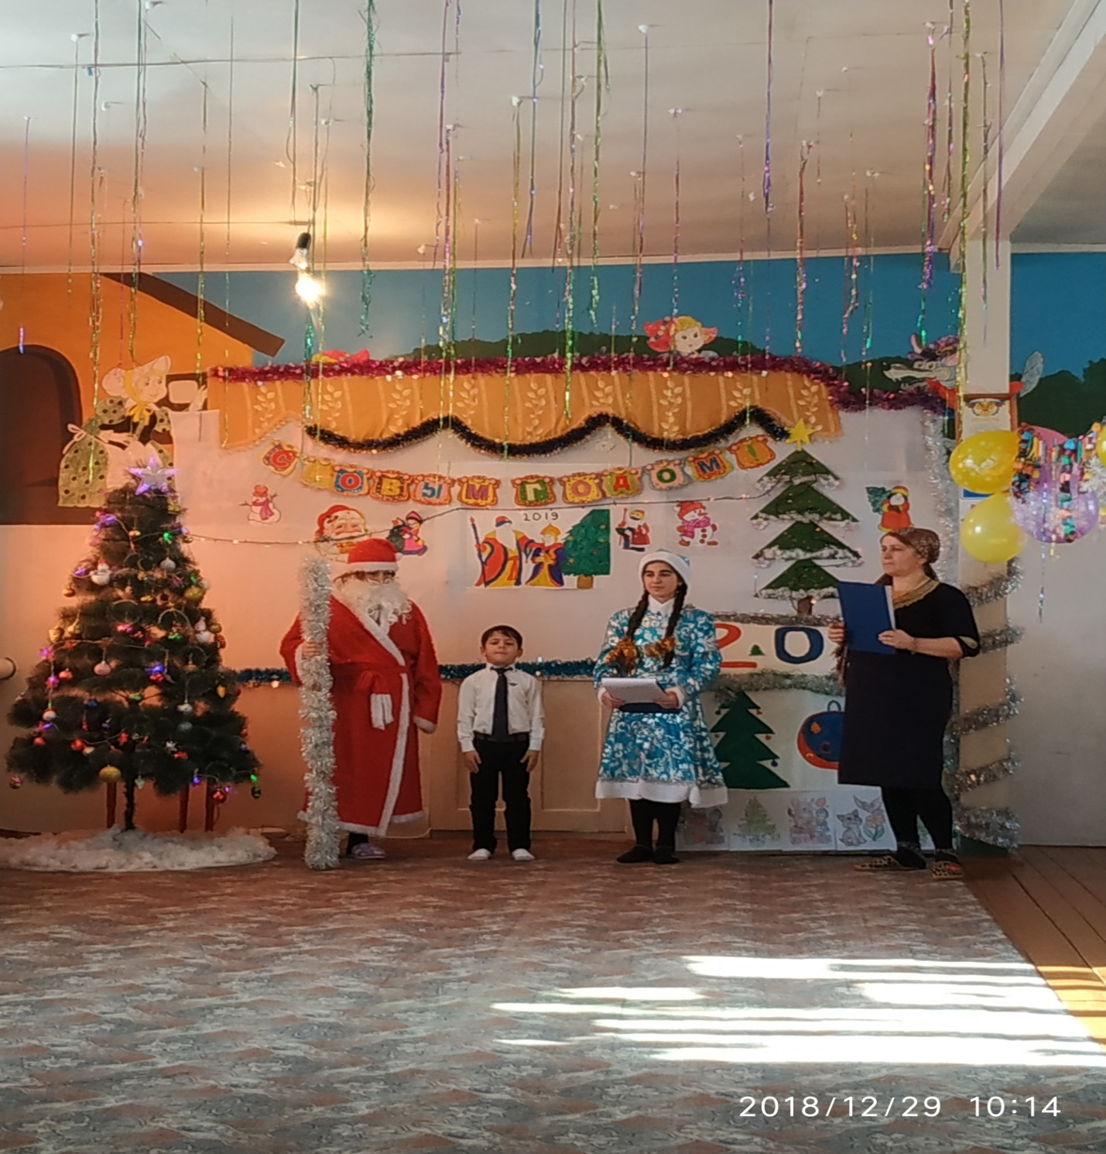

**Снегурочка:** Здравствуйте, дети! Здравствуйте, взрослые! Я – Снегурочка, все дети дружат издавна со мной. Я люблю мороз и ветер, и метелицу зимой! Всех зверей в лесу я знаю, дружбу с ними я вожу! Звонко песни распеваю и легко по льду скольжу! **Ведущий:** Здравствуй, Снегурочка! Мы очень рады видеть тебя на нашем празднике. **Снегурочка:** Ёлка наша и пушиста, и стройна, и зелена, Только что-то огоньками не горит у нас она! Непорядок мы исправим, огоньки гореть заставим! Скажем громко: «Раз, два, три – ну-ка, ёлочка, гори! Дети повторяют, огоньки не зажигается. **Ведущий:** Ничего не получается – огоньки не зажигаются! Ну-ка, девочки и мальчики, погрозим мы елке пальчиком (грозят) А теперь мы все похлопаем (хлопают в ладошки) И ногами все потопаем (топают) Огоньки не зажигаются. **Ведущий:** Ничего не получается – огоньки не зажигаются. Звучит волшебная музыка. Снегурочка обращает внимание на ёлочку. Прислушивается к елке, делает вид, что елка что-то говорит. **Снегурочка :** Ребятки, все мы делали не так. Сейчас мне елочка сказала по секрету, что не надо топать и не надо хлопать, и не надо пальчиком грозить, а просто нашу елку надо тихо попросить. Ёлочка-красавица, поиграй-ка с нами, Ёлочка-красавица, засветись огнями! Скажем дружно: «Раз, два, три! Наша ёлочка, гори!» Дети повторяют. Огоньки зажигаются. **Ведущий:**  Получилось, получилось: наша елка засветилась!(все хлопают в ладоши). Вокруг елочки пойдем, елке песенку споем! **Хоровод «Елочка» (Муз. и сл. Картушиной).** После хоровода проходят на стульчики и садятся. **Снегурочка:**   
Этот домик интересный,   
Этот домик не простой,   
Позвоню-ка я разок,   
Чей услышу голосок?   
(Звонит в колокольчик. Из домика слышна песенка зайчика).   
**Заяц:**   
Холодно заиньке, холодно белому.   
Как же быть мне зимой?   
Замерзает хвостик мой.   
(Выскакивает из домика).   
Ох, замерз, погреться нужно.   
Стоит лапку мне поднять,   
Зайцы будут танцевать.  **Танец зайчиков**  
(Поднимает лапку, выбегают зайчики, танцуют. Звучит музыка, появляется медведь, все зайцы разбегаются).   
**Мишка** (потягиваясь):   
Я мохнатый, косолапый,   
Сладко спал зимой в лесу,   
Но услышал я веселье   
И поднялся поскорей.   
Надоело спать в берлоге,   
Прогулять хочу я ноги!   
Мишка хочет поплясать,   
Мишка хочет поиграть.  **Игра «Зайцы и медведь»**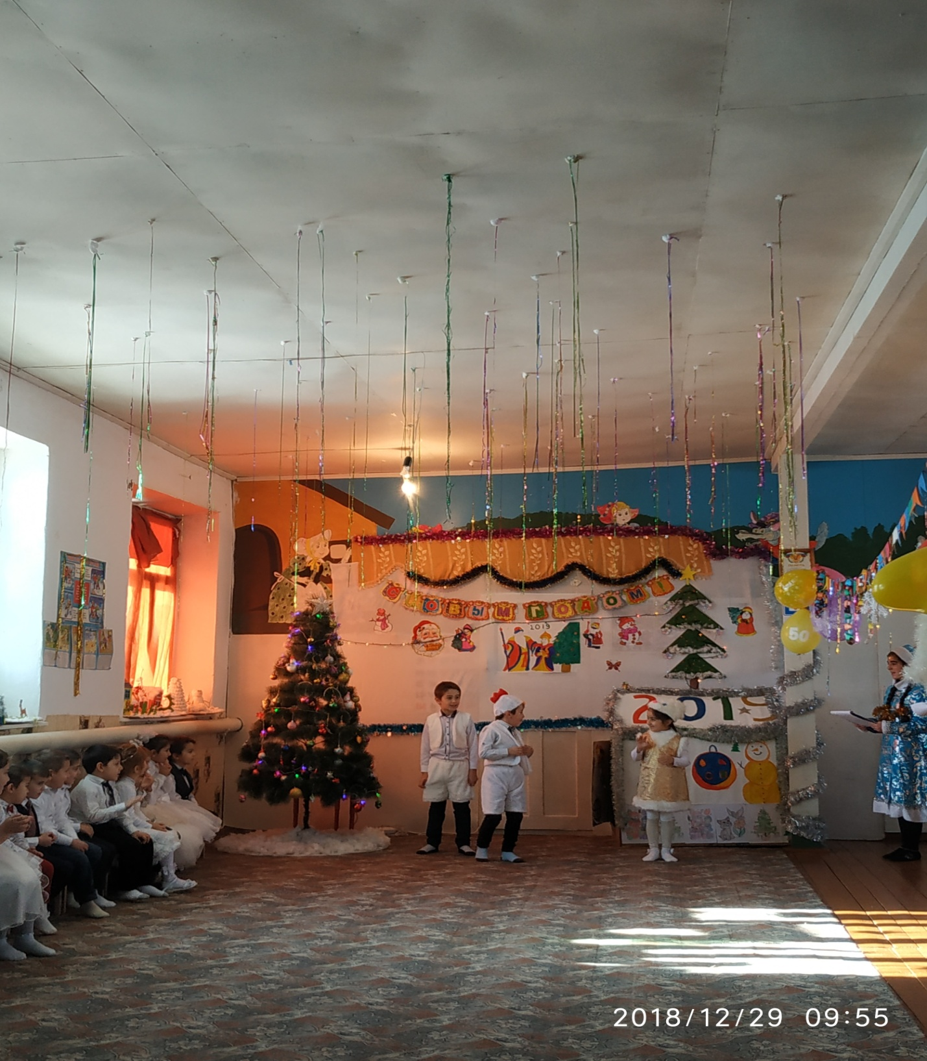

(Медведь танцует, кувыркается, подходит, к домику).   
Правда, домик интересный,   
Правда, домик не простой.   
Позвоню-ка я разок,   
Чей услышу голосок? (Звонит).   
**Петушок:**   
Ку-ка-ре-ку! Ку-ка-ре-ку!   
К вам на елку я спешу.   
Лисица гонится за мной,   
Хочет взять меня с собой.   
Снегурочка:   
Ты не бойся, петушок,   
Я спасу тебя, дружок.   
Полезай скорей сюда,   
Не найдет тебя беда.   
(Петушок залезает в короб, сделанный из картона. В коробе нет дна, лежит короб на боковой стороне. Выбегает лиса).   
**Лиса:**Дети, вы бы мне сказали,   
Петушка здесь не видали?   
Дети:   
Нет! Нет! (Лиса заглядывает в короб).   
**Лиса:**   
Вижу красный гребешок,   
Это Петя-петушок.   
**Снегурочка:**   
А попробуй-ка, поймай-ка!   
Петушок, беги, как зайка!   
(Лиса гонится за Петушком, они несколько раз пролезают через короб. Петушок убегает. Лиса подходит к домику).   
**Лиса:**Этот домик интересный.   
Этот домик не простой,   
Позвоню-ка я разок,   
Чей услышу голосок?   
(Звонит в колокольчик. Гаснет свет. Звучит музыка, раздается песня Деда Мороза. Ярко зажигается елка, появляется Дед Мороз за ширмой с приветствием и приглашением к веселому хороводу вокруг елки) **Дед Мороз:** Здравствуйте, ребята, здравствуйте гости дорогие! Услышал я вашу песенку и сразу пришел! И, Снегурочка, внучка моя, здесь с вами! Какие вы все нарядные и красивые. И елочка - та самая, которую я вам в детский сад принес. А танцевать вы любите? Тогда беритесь за руки и потанцуем вокруг елки. **Пляска Дед Мороз:** Ах, какие молодцы! А играть вы любите? Я принес с собой волшебные снежки. ) **Ведущий:** Дедушка Мороз, а ты нам ничего не принес? **Дед Мороз:** Я принес для вас игрушки, звонкие колокольчики.Их скорее вы берите с ними весело пляшите. **Пляска с колокольчиками**

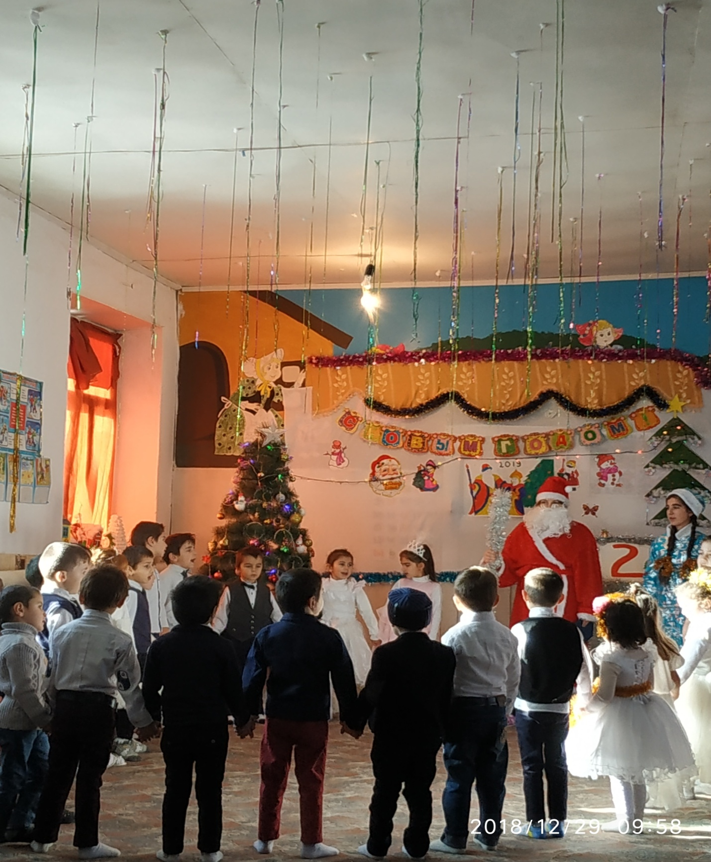**Дед Мороз:**  Притомилися, устали, ой как весело плясали.Вы у елки отдохните, дедушке стихи прочтите. **Чтение стихов. Ребенок:** К нам под Новый год стучится добрый дедушка МорозОн снежинками искрится, он сосульками оброс.У него румянец яркий, борода, как белый мех, Интересные подарки приготовил он для всех. **Ребенок:** Наши окна кистью белой Дед Мороз разрисовал, Снегом полюшко одел он, снегом садик закидал.

**Дед Мороз** (хвалит детей за стихи): А сейчас пришла пора поиграть нам детвора! Снегурочка, давай посмотрим, есть ли среди деток ловкие ребята? Снегурочка объясняет правила игры и показывает с Дедом Морозом 1 раз как нужно играть. **Игра «Обеги вокруг елки и позвони в колокольчик».**

**Дед Мороз:** Как же весело у вас, но мне пора собираться в путь-дорогу отправляться! **Снегурочка:** Дедушка Мороз, а ты о чем-то забыл! **Дед Мороз:**  Как забыл? Дед Мороз с детьми играл! Возле елочки плясал!Песни пел! Детей смешил? Что же я еще забыл? Все хором «Подарки». **Дед Мороз:** Нет! Я веселый Дед Мороз – все подарочки принес! (достает колокольчик) **Снегурочка:** Что это за колокольчик, дедушка?  **Дед Мороз:** Колокольчик непростой, очень звонкий, золотой. Вы с ним вместе походите, все сугробы обзвоните и подарочки найдите. Ведущий и Снегурочка вместе с детьми проходят по залу, звонят в колокольчик за стульчиками, возле окон, у домика, на опушке, у сугроба (в это время у ширмы выставляется мешок с подарками), подходят к ширме звонят, находят подарки. **Снегурочка:** А вот и подарки для всех ребят! Раздача подарков. Дети благодарят Деда Мороза за подарки. **Дед Мороз:** Всем подарки вам принес, добрый Дедушка Мороз! Жаль, друзья, прощаться надо, всем домой уже пора! **Дед Мороз и Снегурочка** (вместе): Путь счастливый, вам, ребята, до свиданья, детвора! Дед Мороз прощается с детьми, Снегурочка провожает детей в группу. **Ведущий:** Вот, ребята, и закончился наш праздник. Давайте попрощаемся с нашей ёлочкой. Дети говорят «До свидания», елочка мигает огоньками. До свиданья, Дед Мороз, До свиданья, ёлка, Мы веселый Новый год не забудем долго!